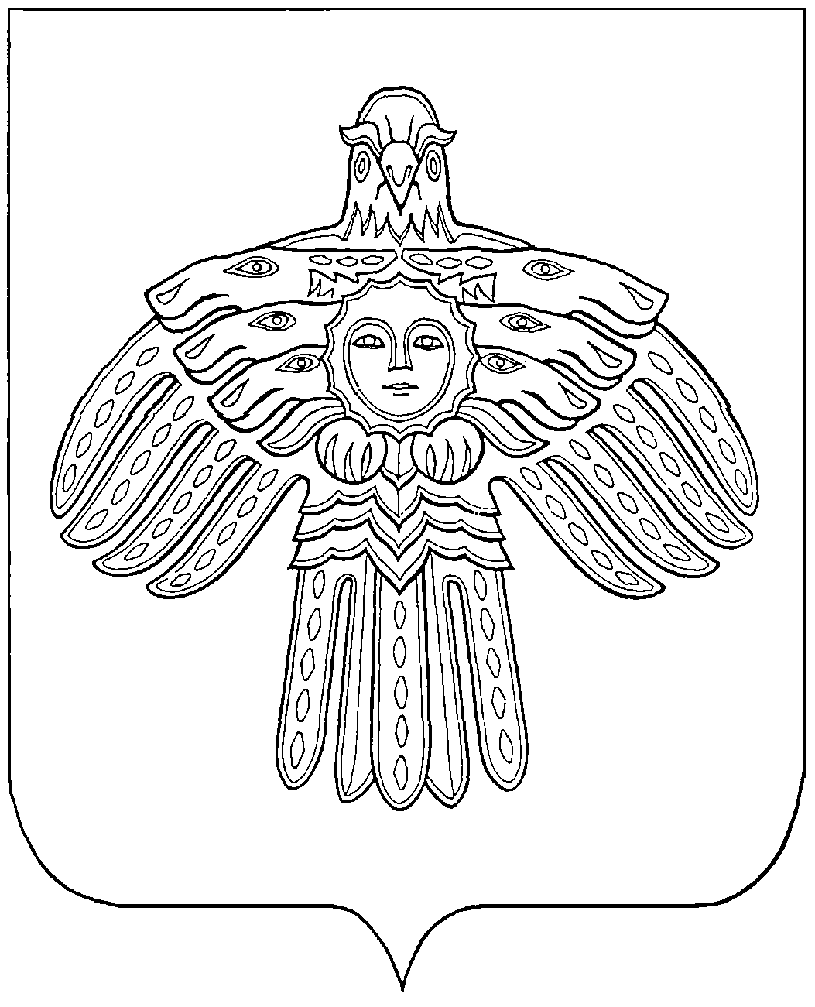

**«ЕМВА» КАР ОВМӦДЧӦМИНСА СОВЕТ**

**СОВЕТ ГОРОДСКОГО ПОСЕЛЕНИЯ «ЕМВА»**

|  |
| --- |
| 169200, Республика Коми, г. Емва, ул. Октябрьская, 25 |

**КЫВКӦРТӦД**

**РЕШЕНИЕ**

**от 28 октября 2021 года № III-2/8**

**Об организации работы администрации**

**городского поселения «Емва» в переходный период**

В соответствии с Федеральным законом от 06.10.2003 № 131-ФЗ «Об общих принципах организации местного самоуправления в Российской Федерации», со статьей 38 Устава муниципального образования городского поселения «Емва» и необходимостью оперативного решения организационных вопросов, осуществления руководства деятельностью администрации, Совет городского поселения «Емва» третьего созыва

**Решил:**

1. Прекратить полномочия руководителя администрации городского поселения «Емва» Котова А.В. с 28 октября 2021 года.

2. Главе городского поселения «Емва» - председателю Совета поселения Н.А. Суворову 28 октября 2021 года расторгнуть контракт с руководителем администрации муниципального района «Емва» Котовым А.В. от 31.05.2019 г.

3. Возложить с 29.10.2021 на помощника руководителя администрации городского поселения «Емва» Булгакова Николая Олеговича исполнение обязанностей руководителя администрации городского поселения «Емва» в полном объеме в период его временного отсутствия.

4. Считать утратившим силу решение Совета городского поселения «Емва» от 19.10.2021 № III-1/7 «Об организации работы администрации городского поселения «Емва» в переходный период».

5. Настоящее решение вступает в силу со дня его принятия.

Глава городского поселения «Емва» -

председатель Совета поселения Н.А. Суворов